School

1. 服务器未启动，就在service层测试dao数据，会报错空指针原因是自动装配的mapper为空。深层次原因是下图，服务器未启动就开始测试mapper数据，自动装配要满足注解+扫描，服务器未启动，spring的配置文件得不到加载，而扫描是配置在spring.xml中。所以报错。

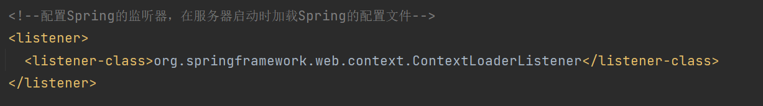

1. 为什么mapper.xml会报错

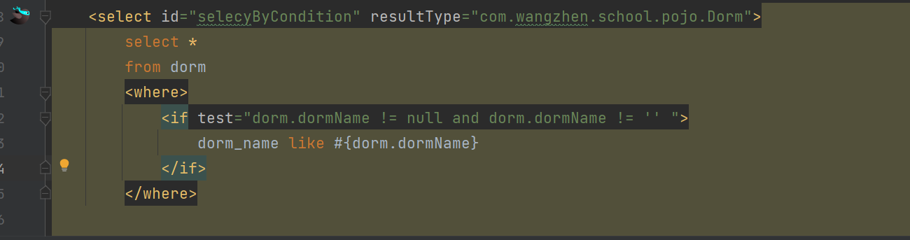

在xml中写sql语句，mapper.java中一定要加上pram注解。否则不知道参数dorm识别不了。

1. 两种方法实现条件查询

1.

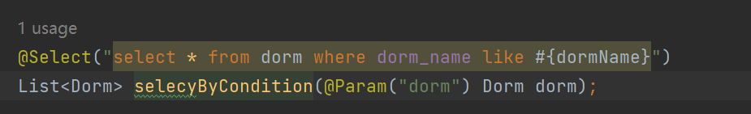



2.

注意：这个不能＋param注解

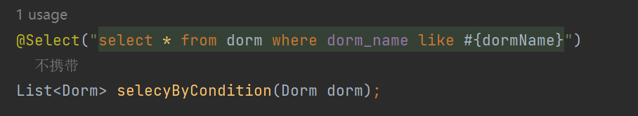

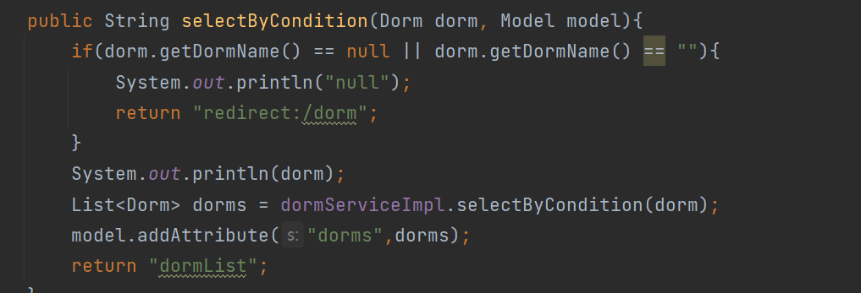

1. form表单提交图片必须要指定enctype属性 否则后端photo为空



1. 带图片的提交必须为post，不能以put方式提交。、

# Exception evaluating SpringEL expression

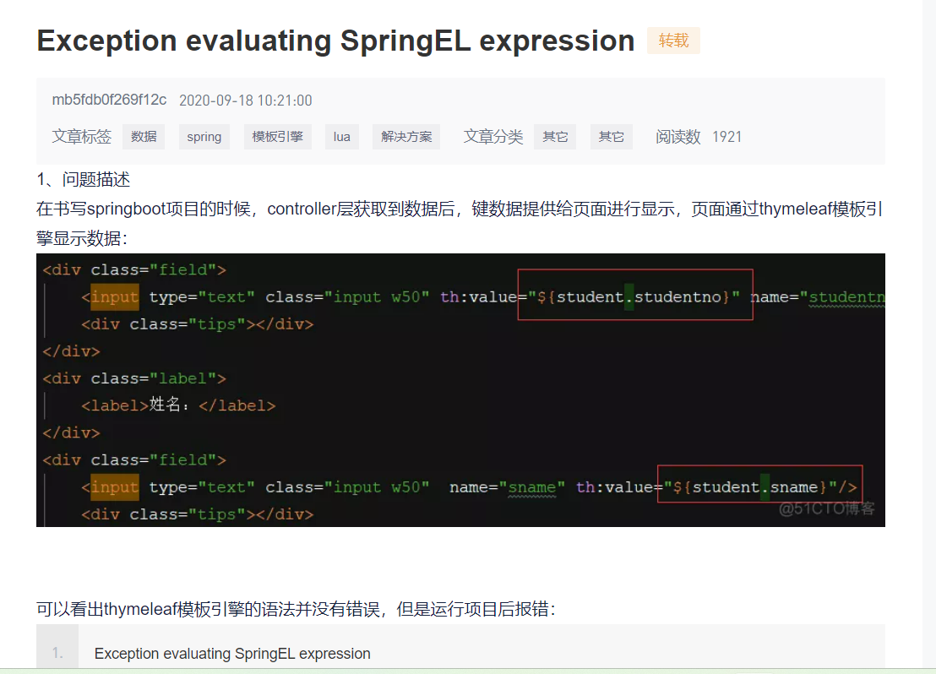

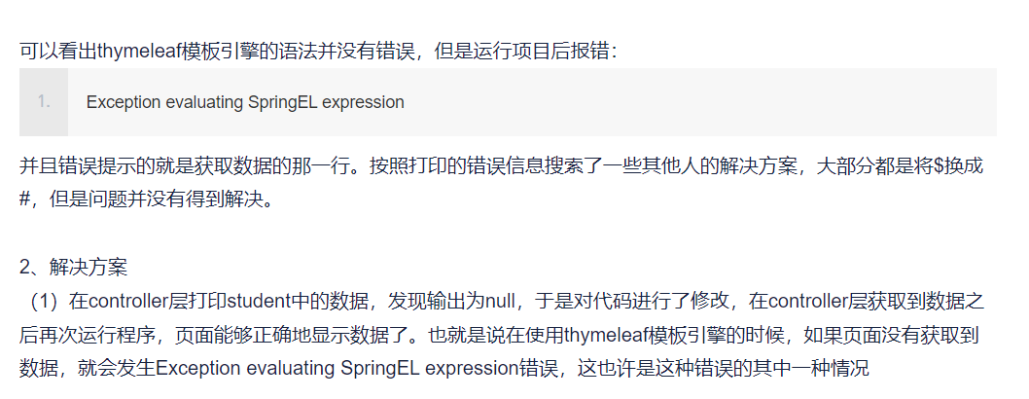

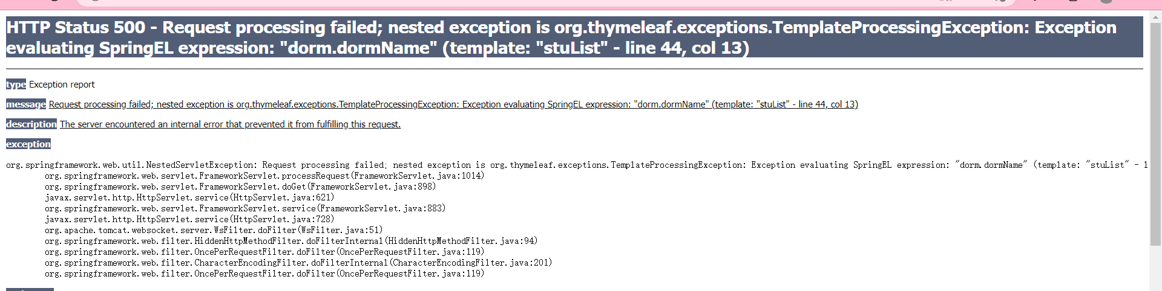

我的错误原因：

前端dorm.dormName报错

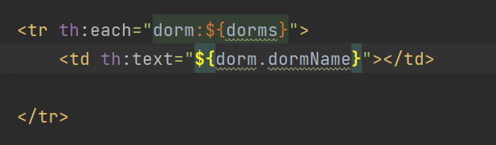

打印dorms发现dorms中的每个数据都为空



而dorms依赖于students 打印students发现 students的studormId都为空

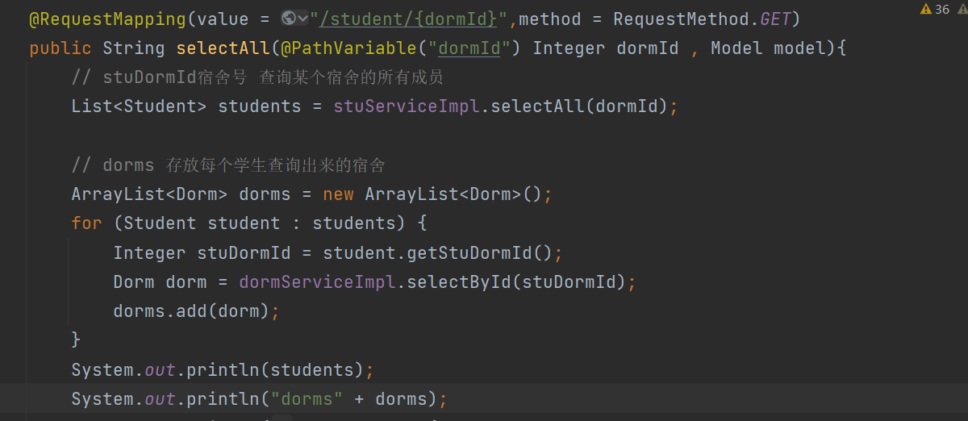



查看mapper，发现查询的是单个字段，没有用查询phtoto和dormId

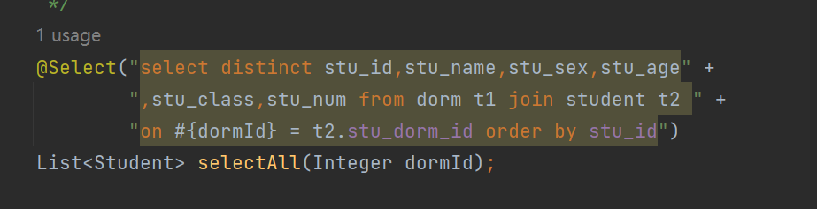

修改sql语句

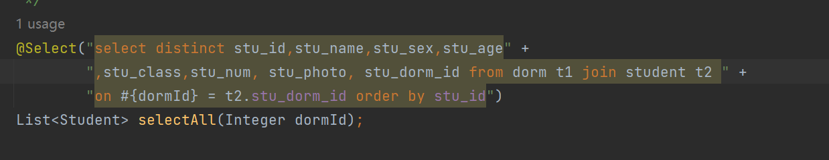

问题成功解决。

